I.1

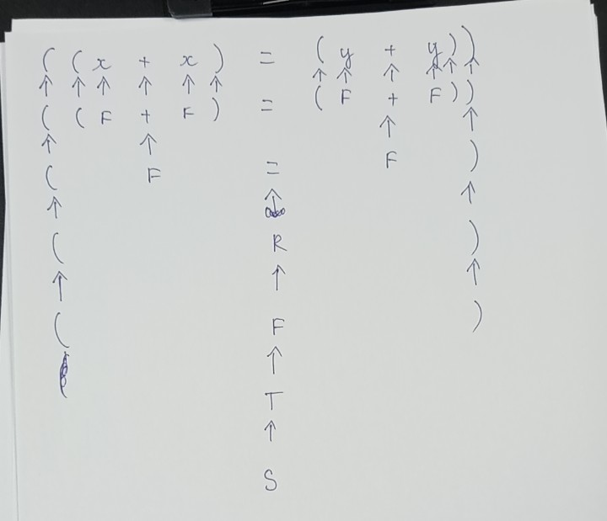

II.6

III.6

-Xây dựng bộ các item LR(0) cho văn phạm

Item là cặp (A → α·β, b), trong đó A → αβ là một quy tắc trong ngữ pháp và b là ký tự đầu vào tiếp theo (hoặc $ nếu đầu vào kết thúc).

Bộ các item LR(0) cho văn phạm:

S' -> ·E, $

E -> ·E+T, $

E -> ·T, $

T -> ·TF, +

T -> ·F, +

F -> ·F*, a

F -> ·F*, b

F -> ·a, *

F -> ·b, *

-Để xây dựng bảng PTCP bằng phương pháp SLR cho ngữ liệu được cho, ta cần thực hiện các bước sau:

Bước 1: Xác định tập kí hiệu đầu vào và đầu ra

* Tập kí hiệu đầu vào: {a, b, * , +, $} (trong đó, $ là kí hiệu kết thúc)
* Tập kí hiệu đầu ra: {E, T, F}

Bước 2: Xác định tập trạng thái

* S0: trạng thái khởi tạo
* S1: E → .E+T
* S2: E → .T
* S3: T → .TF
* S4: T → .F
* S5: F → .F*
* S6: F → .a
* S7: F → .b
* S8: E → E.+T
* S9: T → T.*F
* S10: F → F*.
* S11: E → E+T.

Bước 3: Xác định bảng PTCP

* Cột đầu tiên của bảng PTCP chứa các trạng thái
* Các cột còn lại của bảng PTCP được đánh số theo các kí hiệu đầu vào
* Mỗi ô của bảng PTCP là một hành động (dịch trái, dịch phải hoặc chấp nhận) hoặc là một trạng thái lỗi

Bảng PTCP:

|  | **a** | **b** | **\*** | **+** | **$** |
| --- | --- | --- | --- | --- | --- |
| S0 | S6 | S7 |  | S2 |  |
| S1 |  |  |  |  | A |
| S2 | S6 | S7 |  |  | R2 |
| S3 | S6 | S7 | S9 |  |  |
| S4 | S6 | S7 | R4 |  | R4 |
| S5 | S6 | S7 | R6 |  | R6 |
| S6 |  |  |  |  | R8 |
| S7 |  |  |  |  | R9 |
| S8 | S6 | S7 |  | S11 |  |
| S9 | S6 | S7 | S9 |  |  |
| S10 | S6 | S7 | R5 |  | R5 |
| S11 | S6 | S7 |  |  | R3 |